
影片开始
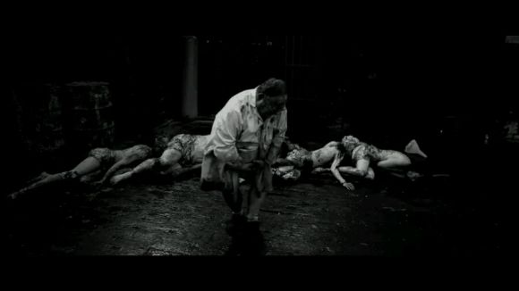
一开始，是第二部剧情：马丁菊花被塞进了他的宠物蜈蚣，捂着肚子跑了
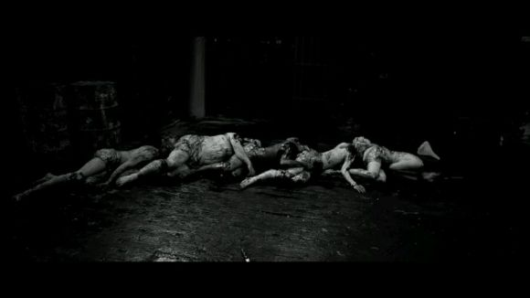
身后的几个人都死了，只有蜈蚣头---那个女明星貌似好像大概应该还有一口气，在地上抽搐着
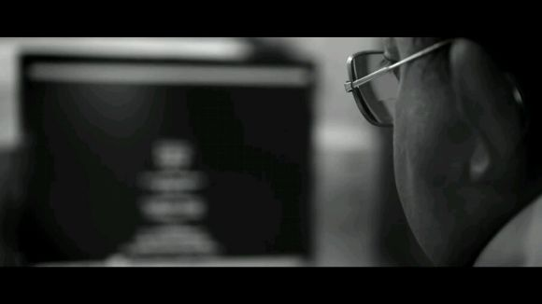
画面一转回车库，这也是第二部的结尾

画面在一转，原来是有人正在播放这个电影
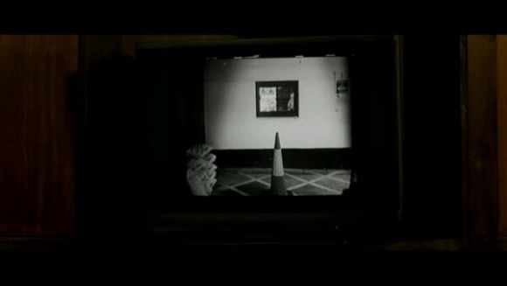
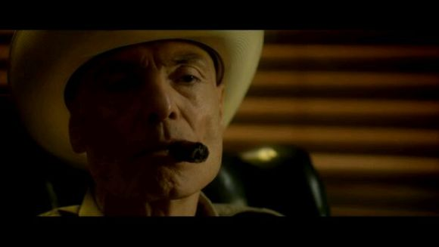
而看的人正是第一部的主演，那个医生
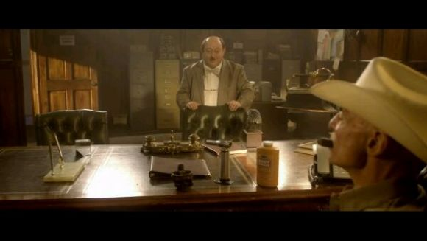
故事背景发生在一所监狱内，他在剧中叫：德怀特 太特么的难得码子了 我们就叫他胖子好不好？他是监狱里的会计

他是这所监狱的监狱长，老大嘛 所有人都很惧怕他

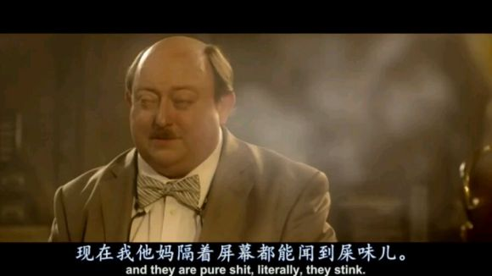
胖子很欣喜的为老大介绍了人体蜈蚣1和2，但是老大貌似对这类电影并不感冒
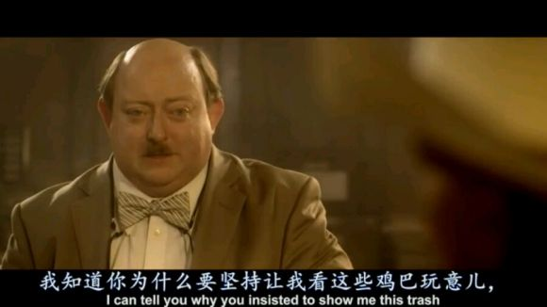
后老大台词:你个蠢货，把你那胡子给我刮了
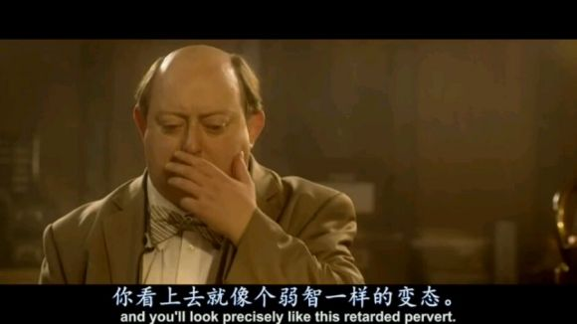
你以为捂住就看不见胡子了嘛
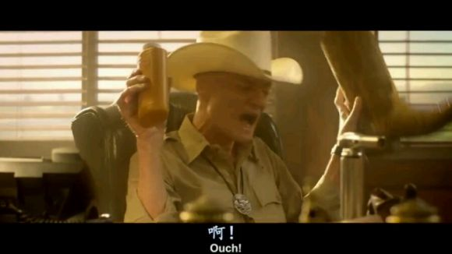
正骂着，老大突然惨叫一声
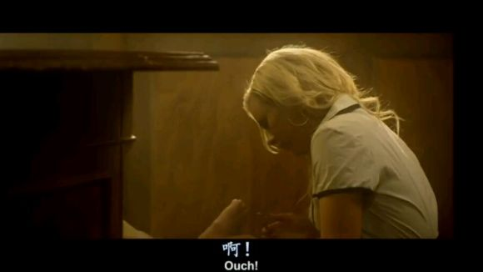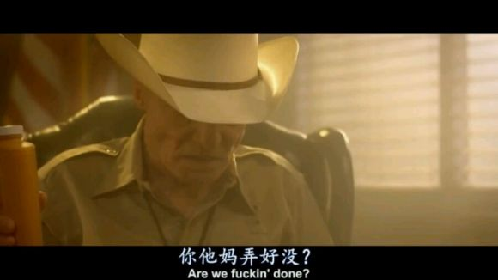
原来是一位美女正给他剪脚趾甲呢


她是老大的小秘书 给老大提供 各种的服务并向胖子说为什么老大不喜欢这类电影，Bill是老大的名字
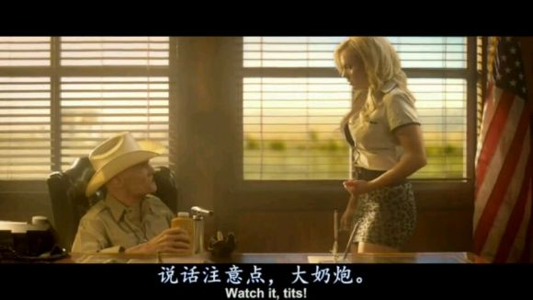
老大怒了把鞋狠狠的往旁边一摔
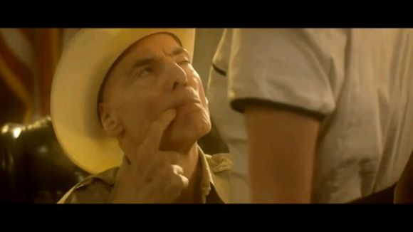
老大把小秘书拉过添了添手指

